Pantalla de registro (cliente y prestador de servicio):

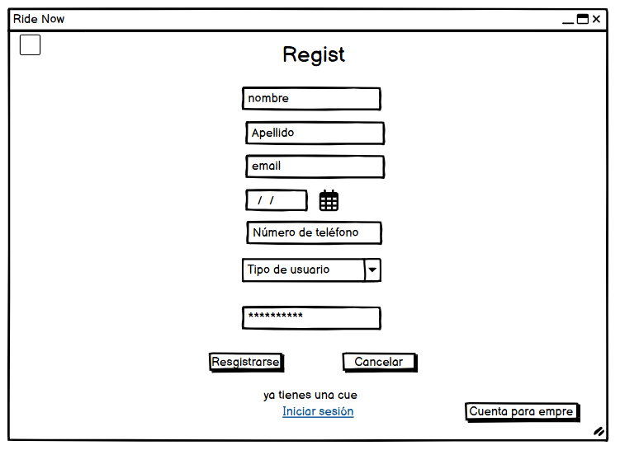

Pantalla principal (vista desde el cliente)  
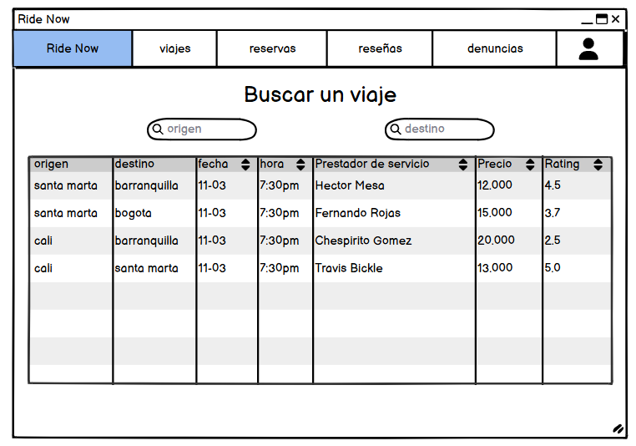  
  
Pantalla mis Reservas (vista cliente)

